PROPOSAL
BookBloom: Web Perpustakaan Berbasis Artificial Intelligence



Nama Anggota:
- Teguh Ilham Saputra 2802515141
- Jeremy Arden Aryanto 2802404343
- Jeremy Nicholas Ethlan Lugito 2802402363
- Early Achiril Putra 2802515261

DAFTAR ISI
BAB 1 PENDAHULUAN 1
BAB 2 TINJAUAN PUSTAKA 2
2.1 Sistem Rekomendasi dan Tantangan Big Data 2
2.2 Content-Based Filtering dengan TF-IDF 2
2.3 Matrix Factorization & SVD 3
2.4 Sistem Rekomendasi Hibrida dengan LightGBM 3
BAB 3 TAHAP PELAKSANAAN 3
3. 1 Pengumpulan dan Persiapan Data Sekunder (Perception) 4
3. 2 Penyusunan Desain Teknis dan Implementasi (Brain) 4
3. 3 Pengujian Keandalan dan Validasi Kinerja 6
3. 4 Hasil Sistem Rekomendasi setelah Validasi 8
3. 5 Deklarasi Penggunaan AI dan Tinjauan Etis 9
BAB 4 BIAYA DAN JADWAL KEGIATAN 11

DAFTAR GAMBAR
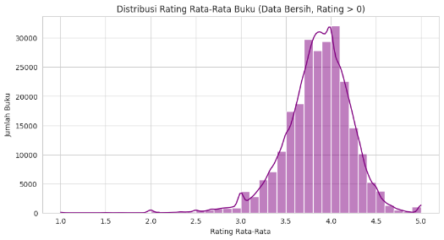  Gambar 1 Distribusi rata-rata rating tiap buku | 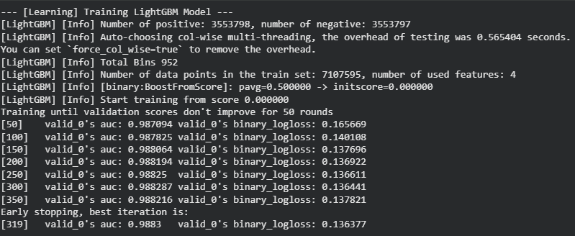  Gambar 2 Log training ranker LightGBM
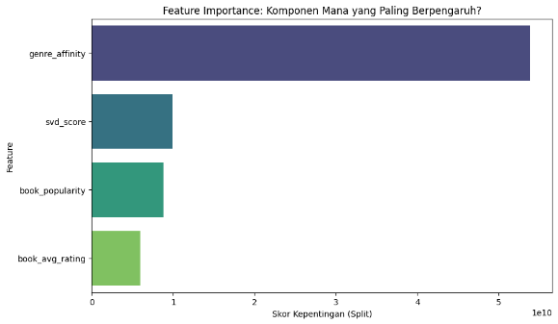  Gambar 3 Grafik plot Feature Importance | 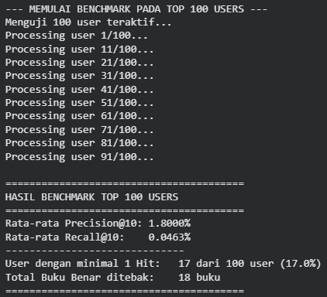  Gambar 5 Benchmark Top 100 User ( Total Baca Buku)
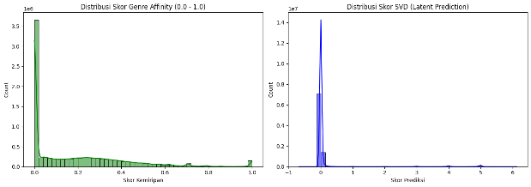
Gambar 4 Distribusi Genre Affinity & SVD Score

PENDAHULUAN
Dalam era digital yang terus berkembang, akses terhadap pengetahuan dan literatur semakin mudah, namun tantangan baru muncul seperti bagaimana membantu pengguna menemukan konten yang benar-benar relevan dan bermakna di tengah lautan informasi yang tak terbatas. Sistem rekomendasi konvensional yang umumnya hanya berbasis genre atau popularitas sering kali gagal menangkap dimensi emosional, tematik, dan kontekstual dari preferensi membaca seseorang. Akibatnya, pengalaman menemukan buku baru menjadi repetitif, kurang personal, dan jauh dari rasa “penemuan tak terduga” (serendipity) yang justru sering menjadi katalis utama bagi kecintaan terhadap membaca.

Merespons tantangan ini, kami mengusulkan “The Literary Serendipity Engine”, sebuah sistem rekomendasi buku berbasis Artificial Intelligence (AI) yang dirancang untuk memahami “DNA literer” sebuah karya melampaui genre, rating, atau penulis dan mencocokkannya dengan profil pengguna secara dinamis dan kontekstual. Sistem ini tidak hanya merekomendasikan buku yang mirip, tetapi juga yang memiliki resonansi emosional atau tematik yang sejalan dengan pengalaman membaca sebelumnya, bahkan jika berasal dari genre yang berbeda. Dengan pendekatan hibrida yang menggabungkan content-based filtering, collaborative filtering, dan model peringkat berbasis machine learning (LightGBM), sistem ini mampu memberikan rekomendasi yang lebih cerdas, adaptif, dan personal. Sistem kami berfokus pada Top-N Recommendation (Peringkat teratas) yang relevan dengan “DNA literer” user bukan sekedar prediksi rating (1-5).

Proyek ini selaras dengan Tujuan Pembangunan Berkelanjutan (SDGs) ke-4: Pendidikan Berkualitas, khususnya poin 4.4 yang menekankan pentingnya meningkatkan keterampilan literasi digital dan akses terhadap sumber belajar sepanjang hayat melalui teknologi. Dengan memanfaatkan AI secara etis dan transparan, Literary Serendipity Engine bertujuan untuk memperluas akses ke pengetahuan, mendorong budaya membaca, dan memperkaya pengalaman intelektual pengguna terutama di kalangan generasi muda yang tumbuh dalam ekosistem digital.
Dalam pengembangannya, proyek “BookBloom: Web Perpustakaan Berbasis Artificial Intelligence” mengikuti prinsip kolaborasi manusia-AI yang jelas.

TINJAUAN PUSTAKA

2.1 Sistem Rekomendasi dan Tantangan Big Data
Sistem rekomendasi (SR) teknik algoritmik yang dirancang untuk memberikan saran item yang paling mungkin diminati oleh pengguna. Dalam konteks perpustakaan digital dan e-commerce buku modern, sistem ini menjadi krusial untuk mengatasi masalah information overload di mana pengguna kesulitan memilih buku yang relevan di antara jutaan judul yang tersedia.
Penelitian empiris terbaru pada tahun 2024 menunjukkan bahwa integrasi teknik data mining dalam sistem rekomendasi buku tidak hanya meningkatkan akurasi prediksi, tetapi juga memperbaiki pengalaman pengguna secara signifikan melalui personalisasi yang presisi.
Kami juga menggunakan TruncatedSVD untuk mendekomposisi matriks interaksi Usert-Book menjadi sebuah laten (latent factors) yang mampu memprediksi nilai interaksi yang hilang (kekosongan data), dan menangkap pola preferensi tersebunyi. Dengan penggunaan matriks factorization kami berhasil mendapatkan solusi pada efisiensi waktu training dalam penggunaan data yang sangat besar di mana proses Machine Learning jika menggunakan k-NN akan lebih lama.

2.2 Content-Based Filtering dengan TF-IDF
Untuk memahami "DNA" sebuah buku tanpa bergantung pada interaksi pengguna, digunakan pendekatan Content-Based Filtering. Metode ini merekomendasikan item dengan mencocokkan atribut item (seperti deskripsi atau genre) dengan profil preferensi pengguna. Dalam sistem ini, algoritma Term Frequency-Inverse Document Frequency (TF-IDF) diterapkan untuk mengubah data teks tak terstruktur (judul, genre, deskripsi) menjadi representasi vektor numerik.
Keunggulan utama pendekatan berbasis konten ini adalah efektivitasnya dalam menangani masalah Cold Start, yaitu kondisi di mana sistem tidak memiliki riwayat interaksi pengguna atau buku baru belum pernah dinilai. Dengan ekstraksi fitur ini, sistem tetap mampu memberikan rekomendasi awal yang relevan berdasarkan kemiripan atribut sebelum data interaksi sosial tersedia.

2.3 Matrix Factorization & SVD
Berbeda dengan metode berbasis tetangga (Neighborhood-based) seperti k-NN yang sering kali lambat dan boros memori saat menangani dataset besar, pendekatan Matrix Factorization menawarkan efisiensi komputasi yang lebih baik. Dalam penelitian ini, digunakan algoritma Truncated Singular Value Decomposition (SVD).
SVD bekerja dengan mendekomposisi matriks interaksi User-Book yang sangat besar menjadi matriks berdimensi lebih rendah yang memuat Latent Factors (Faktor Laten). Faktor-faktor tersembunyi ini mampu menangkap nuansa preferensi yang implisit misalnya, seberapa 'gelap' nuansa cerita sebuah buku dibandingkan dengan preferensi pengguna terhadap tema tersebut. Kemampuan SVD untuk mengisi nilai interaksi yang hilang (filling the gaps) menjadikannya solusi robust untuk menangkap sinyal sosial kolektif pengguna.

2.4 Sistem Rekomendasi Hibrida dengan LightGBM
Inovasi utama dalam sistem ini adalah penggunaan Light Gradient Boosting Machine (LightGBM) sebagai model perankingan akhir (re-ranker). Dalam arsitektur hibrida ini, LightGBM bertindak sebagai penentu keputusan yang menggabungkan sinyal konten (dari TF-IDF) dan sinyal sosial (dari SVD) untuk memprediksi probabilitas pembacaan.
LightGBM dipilih karena efisiensinya yang tinggi dalam menangani dataset berskala besar dan kemampuannya memproses fitur campuran1. Validasi ilmiah mengenai efektivitas LightGBM didukung oleh studi Mar'atuttahirah et al. (2025), yang menemukan bahwa integrasi LightGBM dalam sistem rekomendasi mampu menghasilkan prediksi dengan tingkat kesalahan (error rate) yang sangat rendah. Temuan ini diperkuat oleh Aristawidya & Rahardi (2025), yang mendemonstrasikan bahwa penggunaan LightGBM untuk melakukan re-ranking kandidat rekomendasi mampu meningkatkan presisi dan F1-score secara signifikan dibandingkan metode konvensional

TAHAP PELAKSANAAN
Implementasi sistem ini mengacu pada tiga tahapan utama yang meruapakan bagian dari siklus pengembangan Machine Learning yang akan dipakai di BookBloom. Kami mengambil dataset yang ada dari situs resmi universitas yang telah melakukan pengambilan data dari situs buku yang sering dipakai yaitu Goodreads.

Pengumpulan dan Persiapan Data Sekunder (Perception)
Pembersihan data teks, dilakukan normalisasi pada kolom popular_shelves untuk menghapus junk tags (seperti 'to-read', 'currently-reading') dan hanya mengambil tag genre yang valid.
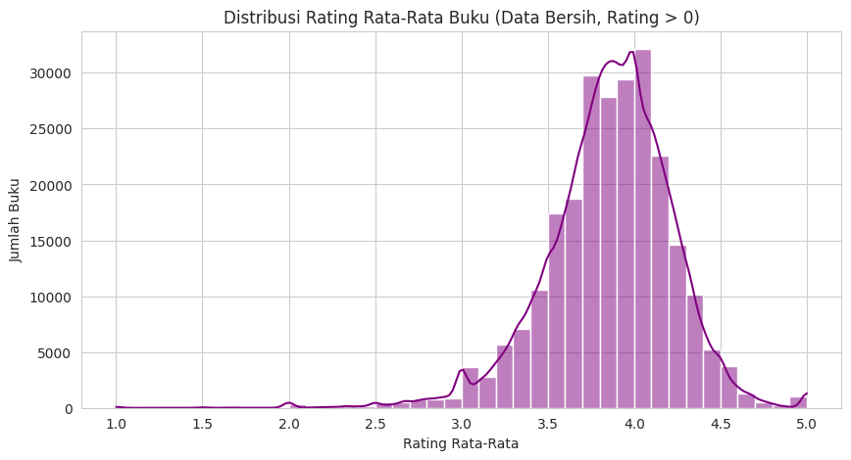
Gambar 1 Distribusi rata-rata rating tiap buku
Setelah menghapus data rating user yang tidak menilai buku yang sudah baca maka hasil dari distribusi menjadi distribusi normal tanpa adanya right skewed. Dengan distribusi yang sesuai dengan gambar, maka sistem rekomendasi tidak akan bias dikarenakan mayoritas yang tidak menilai buku yang sudah dibaca.

Penyusunan Desain Teknis dan Implementasi (Brain)
Fase ini menggabungkan desain arsitektur dengan penggabungan model inti yang akan digunakan pada sistem rekomendasi, terutama fokus pada rekayasa fitur dan pelatihan model ranker.

- Rekayasa Fitur ( Feature Engineering )
Tahapan krusial ini mencakup :
  - Pembersihan Genre: Menggunakan logika filtering pada kolom popular_shelves untuk menghapus tak sampah yang tidak bermakna.
  - Pembentukan Book DNA: Membuat fitur book_content dengan menggabungkan Judul, Deskripsi, dan Genre. Judul bubku diberikan pembobotan khusus (3x repetisi) agar memiliki pengaruh lebih dominan dalam vektorisasi TF-IDF (dibatasi 5000 fitur teratas).
- Implemtasi
Sistem memproses data melalui dua tahapan utama:
- Ekstrasi Sinyal, tiga pilar utama dibentuk menjadi input model:
  - Sinyal Sosial (Collaborative): Dihasilkan oleh model TruncateSVD (n_components=20). Fitur ini (svd_score) menangkap pola interaksi kolektif antar pengguna.
  - Sinyal Konten (Content): Dihasilkan melalui perhitungan Weighted Dot Product. Vektor profil pengguna dibentuk dari rata-rata tertimbang buku yang disukan dengan penalti negatif untuk buku yang tidak disukai), lalu dikalikan dengan vektor buku targe untuk mendapatkan skor genre_affinity.
  - Sinyal Global: Menggunakan statistik mentah seperti book_popularity dan book_avg_raint.
- Supervised Learning (Ranker) Data latih dibentuk menggunakan teknik Negative Sampling dengan rasio 1:1 (antara buku yang sudah dibaca dan sampel buku acak yang belum dibaca) untuk mencegah bias kelas positif. Fitur-fitur dari Tahap 1 kemudian dimasukkan ke dalam LightGBM untuk memprediksi probabilitas user akan membaca buku tersebut.

Pengujian Keandalan dan Validasi Kinerja
- Evaluasi Model (Training Phase) Performa model LightBGM dievaluasi menggunakan metrik AUC (Area Under Curve). Berdasarkan hasil pelatihan, model mencapai skor AUC yang tinggi (di atas 0.9), menunjukkan kemampuan klasifikasi yang sangat baik dalam membedakan buku relevan dan tidak relevan.
Gambar 2 Log training ranker LightGBM
- Analisis Kontribusi Fitur (Feature Importance) mendalam dilakukan untuk memahami faktor apa yang mempengaruhi keputusan rekomendasi.
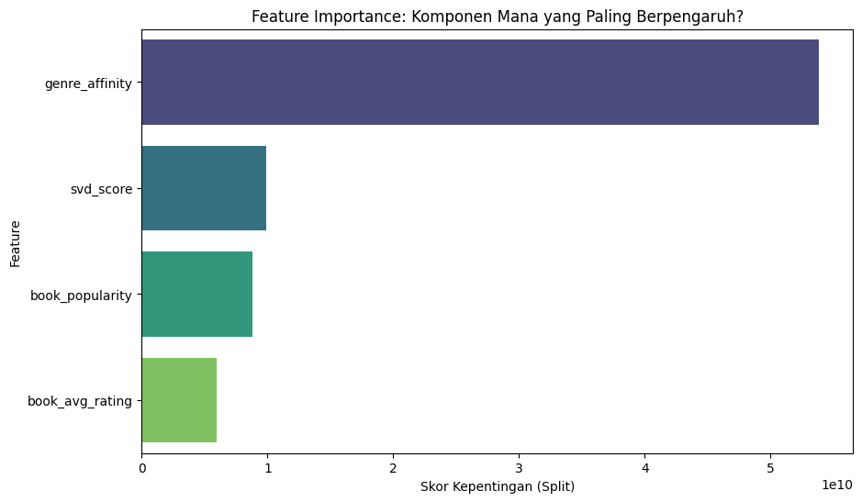
Gambar 3 Grafik plot Feature Importance
Berdasarkan plot di atas, urutan kontribusi adalah:
- Genre Affinity ( Content Signal ): Menduduki peringkat pertama.
- SVD Score (Social Signal): Menduduki peringkat kedua.
- Book Popularity (Global Signal): Menduduki peringkat ketiga.
Temuan ini mengungkap fakta bahwa fitur Genre Affinity menjadi faktor prediktor paling dominan. Hal ini memvalidasi efektivitas ‘Weighted Content Profiling’ yang dikembangkan. Dominasi sinyal konten dan sosial di atas popularitas membuktikan bahwa sistem ini berhasil menghindari bias ‘Popularity Fallacy’, yaitu kecenderungan sistem rekomendasi konvensional untuk hanya menyarankan buku-buku best-seller tanpa memperhatikan relevansi personal.
- Analisis Distribusi Genre Affinity (TF-IDF Score) & SVD Score

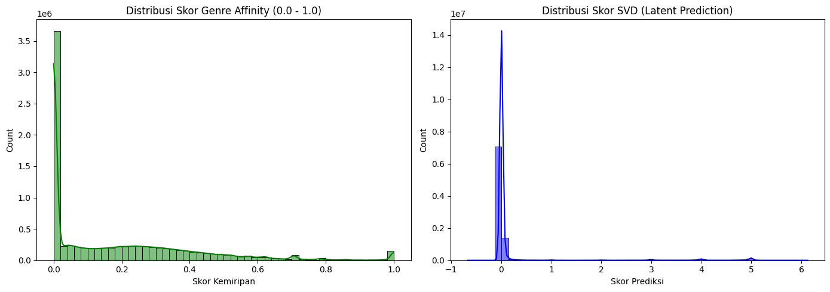
Gambar 4 Distribusi Genre Affinity & SVD Score
Dari kedua statistik di atas, kami bisa menyimpulkan karakter sistem sebagai berikut:
- SVD sebagai “Pemilih” di mana skor ( ≈ 0 ) pada sebagian besar buku. Tapi ketika SVD menemukan kecocokan pada pola laten, maka SVD akan memberikan sinyal yang keras. Ini bagus ketika kita memiliki selera yang sama dan user yang lain memiliki rekomendasi yang sangat bagus.
- Genre Affinity sebgai “Penyaring” di mana memiliki sebaran yang lebih mulus ( dari 0.0 – 1.0 ). Genre Affinity berguas menjaga agar rekomendasi tetap relevan secara topik (misal: “Jangan berikan rekomendasi buku masak jika user cenderung suka action”).
Dengan kombinasi fitur ini adalah solusi sempurna untuk adanya model Esemble seperti LightGBM. Model ini akan belajar menggunakan SVD untuk akurasi tinggi dan Genre Affinity untuk konsistensi topik.

- Evaluasi Rekomendasi (Testing Phase)
- Metrik Global: Pada pengujian global, sistem mencapai Precision@100 sebesar 100%. Namun, anka ini diidentifikasi mengindikasikan overfitting terhadap pola data latih.
- Metrik Realistis (User Split Test): Untuk validasi yang lebih ketat, dilakukan simulasi User Split Test pada 100 pengguna teraktif (Power Users). Hasil menunjukkan sistem mampu merekomendasikan kembali buku yang disembunyikan dengan tingkat keberhasilan (Hit Rate) sebesar 17%. Angka ini menunjukkan kemampuan prediksi yang signifikan, jauh di atas peluang tebakan acak pada ruang pencarian ratusan ribu buku.
Gambar 5 Benchmark Top 100 User ( Total Baca Buku)

Hasil Sistem Rekomendasi setelah Validasi
Hasil dari algoritma sistem rekomendasi adalah sebuah lists Top-K teratas yang relevan dengan buku pengguna yang dibaca, dan ada beberapa model yang sudah dilatih seperti model untuk Cold Start dan Collaborative Filtering atau Model Hybrida.
Dari gambar diatas dapat dilihat hasil dari sistem rekomendasi dapat diaplikasikan melalui backend server lalu memproses data yang didapat agar dapat ditampilkan dan dibaca dengan mudah.
Sistem rekomendasi diimplementasikan sebagai REST API menggunakan kerangka kerja Flask.
- Integrasi Database: Menggunakan Google BigQuery untuk penyimpanan dan pengambilan data metadata buku serta interaksi pengguna secara skalabel.
- Model Serving: Artefak model (LightGBM, SVD, TF-IDF) dimuat menggunakan joblib untuk melakukan inferensi real-time.
- Tunneling: Menggunakan Ngrok untuk mengekspos server lokal ke publik agar dapat diakses oleh frontend.
- Deployed Server: Kami berhasil mendeployed dedicated server berbasis google cloud dalam hasil Machine Learning yang kami buat berikut adalah link google cloud yang bisa di akses https://bookbloom-api-v2-12858011155.asia-southeast2.run.app/.

Deklarasi Penggunaan AI dan Tinjauan Etis
- Deklarasi Pemanfaatan Perangkat AI
Dalam konstruksi sistem "BookBloom", Large Language Model (LLM) seperti Google Gemini digunakan sebagai instrumen validasi konseptual dan komparator teoritis. Perangkat ini tidak difungsikan sebagai entitas kreatif atau eksekutor teknis, melainkan diposisikan sebagai penguji ketahanan asumsi yang dibangun oleh tim pengembang. Pemanfaatan teknologi ini terbatas pada fungsi konsultatif untuk memverifikasi keselarasan antara desain arsitektur hibrida yang dirancang manusia dengan standar literatur ilmiah yang berlaku, memastikan bahwa penggabungan metode Content-Based dan Collaborative Filtering memiliki landasan epistemologis yang kuat
- Anotasi Kontribusi (Manusia vs AI)
Kedaulatan pemikiran proyek ini sepenuhnya berada di tangan tim pengembang. Struktur tim yang terdiri dari Teguh Ilham Saputra (Arsitektur AI), Early Achiril Putra (Backend), serta Jeremy Arden dan Jeremy Nicholas (Frontend & Dokumentasi) memegang kendali penuh atas seluruh keputusan strategis dan penulisan kode fungsional. Peran AI bersifat pasif dan terbatas pada penyediaan saran misalnya, memberikan konfirmasi bahwa penggunaan TruncatedSVD adalah pendekatan yang valid secara matematis untuk mereduksi dimensi pada matriks data yang jarang (sparse matrix). AI tidak terlibat dalam penentuan logika bisnis krusial maupun konfigurasi parameter sensitif pada model Light Gradient Boosting Machine (LightGBM) yang menjadi inti sistem.

- Refleksi terhadap output AI (Adopsi, Adaptasi, dan Penolakan)
- Adopsi
Kami menerima validasi AI mengenai penggunaan metrik evaluasi standar industri, seperti Area Under Curve (AUC), sebagai indikator objektif untuk mengukur daya diskriminasi model klasifikasi.
- Adaptasi
Saran visualisasi data yang dihasilkan oleh AI dinilai terlalu normatif. Oleh karena itu, tim melakukan modifikasi substansial untuk menghasilkan representasi visual yang lebih spesifik, yakni grafik Feature Importance yang secara eksplisit memetakan dominasi "DNA Buku" di atas popularitas.
- Penolakan
Kami menolak rekomendasi AI untuk mengimplementasikan arsitektur jaringan saraf tiruan (Deep Learning) yang kompleks. Keputusan ini diambil berdasarkan analisis efisiensi sumber daya dan keterbatasan data, di mana pendekatan hibrida saat ini terbukti lebih efektif dan efisien
- Tinjauan Etika dan Keamanan
Dalam konteks etika algoritmik, AI difungsikan sebagai "auditor eksternal" untuk mendeteksi potensi bias dalam sistem. Melalui konsultasi pasif, tim pengembang mengidentifikasi risiko Popularity Fallacy dan secara proaktif merancang mekanisme pembobotan fitur yang memprioritaskan relevansi konten personal di atas tren global. Dari aspek keamanan data, meskipun sistem memanfaatkan infrastruktur cloud dan tunneling, AI tidak diberikan akses terhadap data riil pengguna ataupun kredensial sistem. Seluruh protokol keamanan dan privasi data ditegakkan melalui desain arsitektur yang dibuat dan diawasi langsung oleh manusia, memastikan integritas sistem tetap terjaga tanpa intervensi otonom dari algoritma eksternal.

BAB 4 BIAYA DAN JADWAL KEGIATAN

Biaya Kegiatan
Layanan | Biaya
Google Colab Pro+ | Rp 850,000
Google Cloud | Rp 1,000,000
Gemini | Rp 80,000
Total: | Rp 1,930,000

Jadwal Kegiatan
Nama Kegiatan | Tanggal Kegiatan | Deskripsi Kegiatan
Mencari Ide | 11 September 2025 | Kita mengerjakan di kampus Binus University @Semarang
Mencari Data | 18 September 2025 | Kita mengerjakan di kampus Binus University @Semarang
Membuat Model AI | 25 September 2025 | Kita mengerjakan di kampus Binus University @Semarang
Testing Prototype | 9 Oktober 2025 | Kita mengerjakan di kampus Binus University @Semarang
Evaluasi | 16 Oktober 2025 | Kita mengerjakan di kampus Binus University @Semarang
Membuat Dasbor | 30 Oktober 2025 | Kita mengerjakan di kampus Binus University @Semarang

DAFTAR PUSTAKA
Aristawidya, W. A., & Rahardi, M. (2025). A Hybrid Approach to Music Recommendations Based on Audio Similarity Using Autoencoder and LightGBM. Journal of Applied Informatics and Computing (JAIC), 9(6), 3191-3197.

Chongwarin, J., Manorom, P., Chaichuay, V., Boongoen, T., Li, C., & Chansanam, W. (2024). Enhancing Book Recommendation Accuracy through User Rating Analysis and Collaborative Filtering Techniques: An Empirical Analysis. Journal of Telecommunications and the Digital Economy, 12(3), 51-72. https://doi.org/10.18080/jtde.v12n3.976

Mar’atuttahirah, Tunnisa, K., Razak, D. F., Najwa, H., & Fahrisal, J. (2025). MSMEs Recommendation System using Item-Based Collaborative Filtering and LightGBM Machine Learning. Jurnal Teknik Informatika (JUTIF), 6(5), 3832-3843. https://doi.org/10.52436/1.jutif.2025.6.5.5292

Ricci, F., Rokach, L., Shapira, B., & Kantor, P. B. (Eds.). (2011). Recommender Systems Handbook. Springer US.

LAMPIRAN
Nama | NIM |  | Posisi
Teguh Ilham Saputra | 2802515141 |  | Ketua
Early Achiril Putra | 2802515261 |  | Wakil
Jeremy Arden Aryanto | 2802404343 |  | Anggota
Jeremy Nicholas Ethlan Lugito | 2802402363 |  | Anggota
Nama |  | Tugas
Teguh Ilham Saputra |  | Membuat Skema dan Training AI
Early Achiril Putra |  | Membuat backend
Jeremy Arden Aryanto |  | Membuat frontend, membuat proposal
Jeremy Nicholas Ethlan Lugito |  | Membuat proposal

Functionality AI Dasboard interface
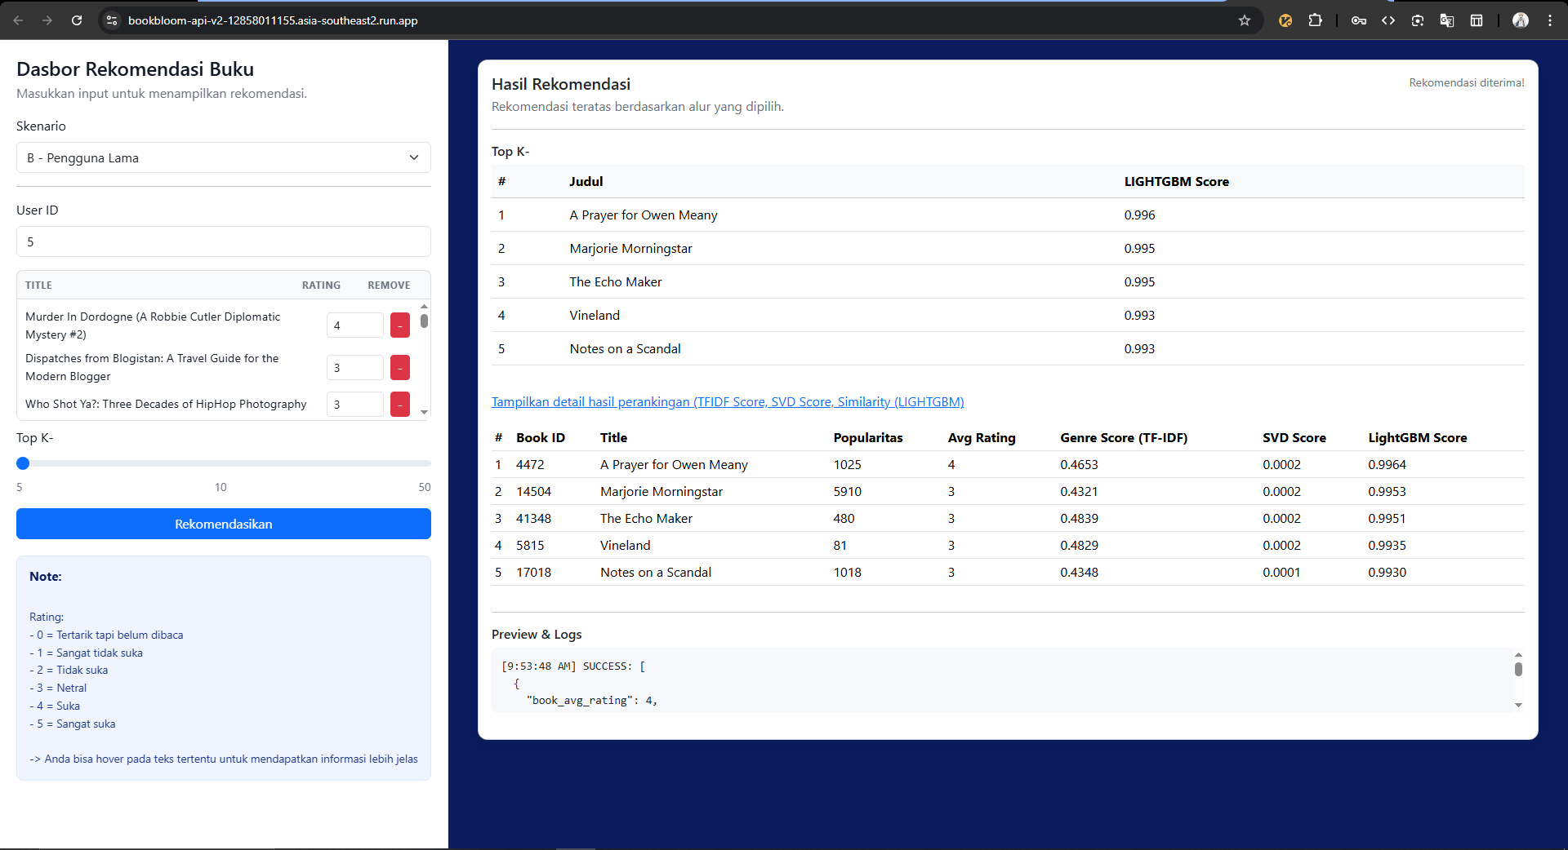
Link Folder Drive
https://drive.google.com/drive/folders/186lt3A7XJ0-OPCvFipwYfKQYsORPnwqz?usp=sharing
https://drive.google.com/drive/folders/1xpfEfFySN8TB3HF0Alh6soYU01ma0NVC?usp=sharing
Link Source Code
https://github.com/Eyapa/BookBloom

